ข้อมูลพื้นฐานโรงเรียนสุเหร่าแสนแสบ
ผู้บริหารโรงเรียนสุเหร่าแสนแสบ สำนักงานเขตคลองสามวา. .

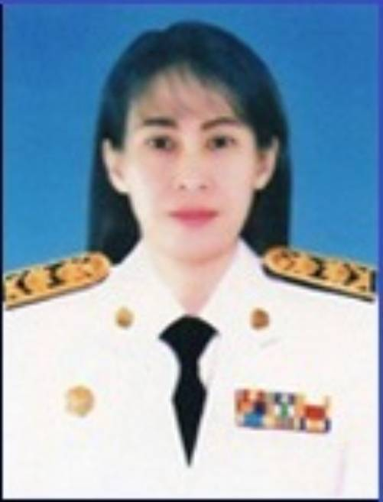

นางณัฐรินีย์ บูระพันธ์.
ผู้อำนวยการสถานศึกษา โทร 099-416-6235

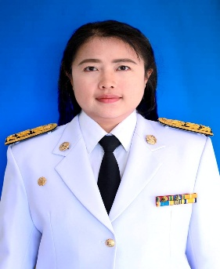
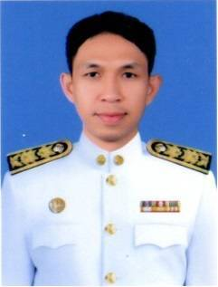
รูปถ่าย
รอง.ผอ.
รูปถ่าย
รอง.ผอ.

นายนนท์ปวิธ กาศสนุก. นางพิมพ์นิภา ขอจิตต์เมตต์
รองผู้อำนวยการสถานศึกษา โทร 089-755-2825 รองผู้อำนวยการสถานศึกษา โทร 086-387-9030
.

ปรับปรุงข้อมูลวันที่ 29 เมษายน 2568

ข้อมูลนักเรียน โรงเรียนสุเหร่าแสนแสบ
ประจำปีงบประมาณ พ.ศ. 2568 (ปีการศึกษา 2567)
สำนักงานเขตคลองสามวา กรุงเทพมหานคร
ข้อมูล ณ 29 เมษายน 2568 .
ระดับ | ชาย | หญิง | รวม
อนุบาล | 26 | 25 | 51
ประถมศึกษา | 168 | 165 | 333
มัธยมศึกษาตอนต้น | 143 | 90 | 233
มัธยมศึกษาตอนปลาย | 0 | 0 | 0
รวม | 337 | 280 | 617

ข้อมูลครู โรงเรียนสุเหร่าแสนแสบ
งบประมาณ พ.ศ. 2568 (ปีการศึกษา 2567)
สำนักงานเขตคลองสามวา กรุงเทพมหานคร
ข้อมูล ณ 29 เมษายน 2568 .
ครูไทย | ต่ำกว่า ป.ตรี | ป.ตรี | ป.โท | ป.เอก | รวม
ข้าราชการ | - | 22 | 14 | - | 36
อัตราจ้าง | - | - | - | - | 0
รวม | 0 | 22 | 14 | 0 | 36
ครูต่างชาติ | ต่ำกว่า ป.ตรี | ป.ตรี | ป.โท | ป.เอก | รวม
สัญชาติไทย | - | 5 | - | - | 5
สัญชาติฟิลิปปินส์ | - | 2 | - | - | 2
สัญชาติ...... | - | - | - | - | -
สัญชาติ...... | - | - | - | - | -
รวม | 0 | 7 | 0 | 0 | 7
รวม | 0 | 7 | 0 | 0 | 7

ข้อมูลเงินนอกงบประมาณ โรงเรียนสุเหร่าแสนแสบ
งบประมาณ พ.ศ. 2568
สำนักงานเขตคลองสามวา กรุงเทพมหานคร
ข้อมูล ณ 29 เมษายน 2568 .
เงินอุดหนุนทั่วไป | รัฐบาล | กทม. | รวม | จ่าย | คงเหลือ
ค่าจัดการเรียนการสอน | 1,808,637 | - | 1,808,637 | - | 1,808,637
ค่าอุปกรณ์การเรียน | 289,558 | - | 289,558 | - | 289,558
ค่าเครื่องแบบนักเรียน | 270,275 | - | 270,275 | - | 270,275
ค่าหนังสือเรียน | 468,318 | - | 466,018 | - | 466,018
ค่ากิจกรรมพัฒนาผู้เรียน | 443,427 | - | 443,427 | - | 443,427
อาหารเสริม (นม) | 583,246.20 | - | 583,246.20 | - | 583,246.20
อาหารกลางวัน | 2,062,368 | 699,100 | 2,761,460 | - | 2,761,460
รวม | 5,925,829.20 | 699,100 | 6,622,621.20 | - | 6,622,621

ข้อมูลเงินสมาคมผู้ปกครอง
ประจำปีงบประมาณ พ.ศ. 2568
สำนักงานเขตคลองสามวา กรุงเทพมหานคร
ข้อมูล ณ 29 เมษายน 2568
ที่ | ชื่อโรงเรียน | จำนวนเงิน (บาท) | หมายเหตุ
1 | สุเหร่าแสนแสบ | ไม่มี | -
รวม | - | - | -

